V 3 – Der brennende Geldschein
Dieser Versuch zeigt, dass es möglich ist einen Geldschein, der zuvor in eine Ethanol-Wasser-Lösung getaucht wird, in Brand zu setzen, ohne selbigen zu verbrennen. SuS sollten als Voraussetzung wissen, dass Sauerstoff für eine Verbrennung benötigt wird.

Gefahrenstoffe
Wasser |  |  |  | H: - |  |  |  | P: -
Ethanol |  |  |  | H: 225 |  |  |  | P: 210
Kochsalz |  |  |  | H: - |  |  |  | P: -
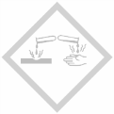 |  | 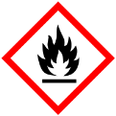

Materialien: Glasschale, Zettel, Geldschein, Feuerzeug, Tiegelzange, Becherglas
Chemikalien: Wasser, Ethanol, (Kochsalz)
Durchführung: Es werden je 25 mL Ethanol (96%) und Wasser in ein Becherglas gegeben und durch leichtes Schwenken vermischt. Die Lösung wird zur leichteren Anwendung in eine Schale überführt. Der Zettel, der ungefähr die Größe eines Geldscheines haben sollte, wird in die Lösung getaucht, bis er vollkommen feucht ist. Mit Hilfe der Tiegelzange wird der Zettel aus dem Gemisch genommen und am unteren Ende angezündet. Sofern der Zettel keine Schäden davongetragen hat, werden die Schritte analog mit einem Geldschein durchgeführt. Zur besseren Sichtbarkeit kann eine Spatelspitze Kochsalz in das Ethanol-Wasser-Gemisch hinzugegeben werden. Ansonsten empfiehlt es sich, einen abgedunkelten Raum aufzusuchen.
Beobachtung: Im abgedunkelten Raum ist, sobald der Schein entzündet wird, eine hellleuchtende bläuliche Flamme zu erkennen. Diese wird immer größer, während sie sich hinauf bis zum anderen Ende des Geldscheins bewegt. Der Geldschein ist am Ende von einer großen blau-orangen Flamme umgeben und erlischt kurz darauf (vgl. Abb. 3).
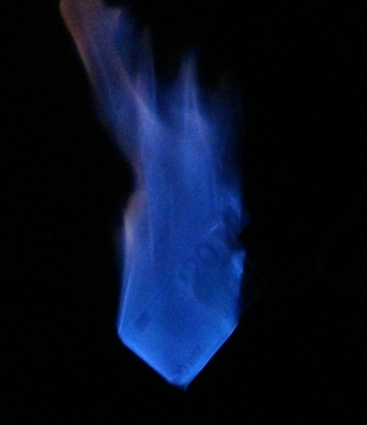
Abb. 3 – Der brennende Geldschein im abgedunkelten Raum.
Deutung: Ethanol ist mit seiner Siedetemperatur von 78°C flüchtiger als Wasser und verdampft sehr stark. Die Flamme des Feuerzeugs verdampft etwas Ethanol, der wiederum den restlichen Alkohol entflammt. Wasser siedet erst bei 100°C und schützt den Geldschein, bis das Wasser verdampft ist, vor einem Kontakt mit Sauerstoff, ohne den der Schein nicht brennen kann. Der Geldschein erreicht darüber hinaus aufgrund des Wassers nicht die nötige Verbrennungstemperatur. Somit ist kein Brandgut vorhanden, bevor das Ethanol verdampft ist und die Flamme erlischt.
Entsorgung: Abfluss und Hausmüll.
Literatur: J. Hecker: Experimente. Den Naturwissenschaften auf der Spur. Der Kinder Brock Haus. Verlag F.A. Brockhaus, Gütersloh/München 2010. In Anlehnung an S. 110-111.

Unterrichtsanschlüsse Dieser Versuch kann zur Vertiefung und Aktivierung verwendet werden. Des Weiteren wäre es von Vorteil, wenn SuS wissen, dass Zündenergie, Brandgut und Sauerstoff für einen Brand relevant sind. Gleichzeitig kann an dieser Stelle ein Bezug zur Funktion von Wasser als Brandlöscher hergestellt werden. Um die Sichtbarkeit der Flamme bei Licht zu verbessern, kann eine Spatelspitze Kochsalz in das Ethanol-Wasser-Gemisch gegeben werden, da das Natrium die Flamme gelb-orange färbt, was deutlich wahrzunehmen ist. Darüber hinaus ist es möglich Spiritus (Alltagsbezug) statt Ethanol zu verwenden.

